บทที่ 7
หลักการสร้างและออกแบบโปรแกรม
7.1 โครงสร้างของโปรแกรม (Design)
โปรแกรมนี้ถูกออกแบบและสร้างโดยใช้ภาษา JAVA [1] [2] [3] โดยแบ่งการทำงานของโปรแกรมออกเป็นส่วนย่อยๆ เป็นคลาสต่างๆ แต่ละคลาสจะมีหน้าที่การทำงานที่แตกต่างกันโดยคลาสและฟังก์ชันต่างๆ สามารถแบ่งตามการจัดการได้ดังรูปที่ 7-1 และสามารถแบ่งเป็นคลาสได้ดังรูปที่ 7-2

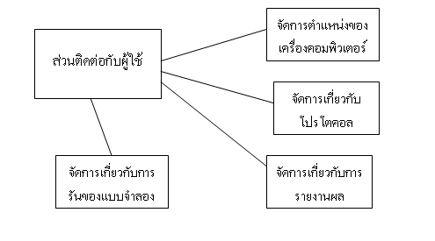
รูปที่ 7-1 การออกแบบโปรแกรม
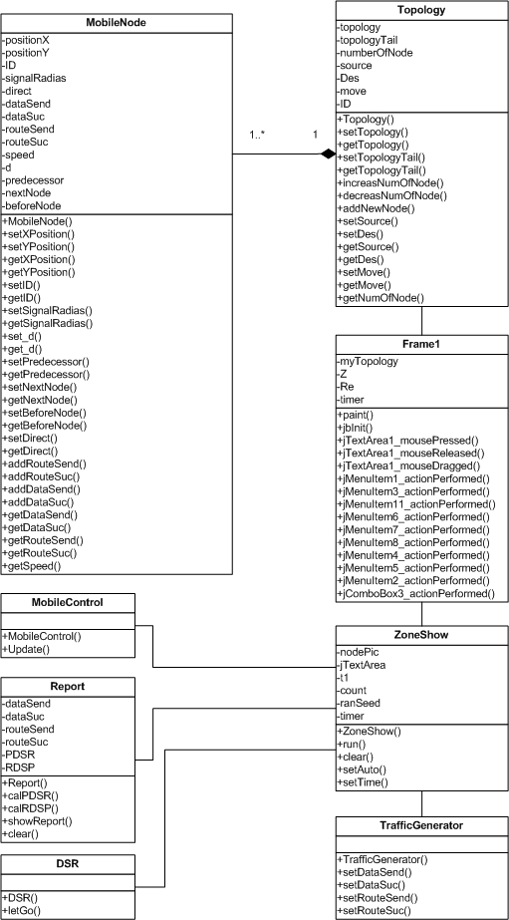
รูปที่ 7-2 Class Diagram
7.2 การจัดการส่วนติดต่อกับผู้ใช้ (Graphic User Interface: GUI)
แบ่งออกเป็น 2 ส่วนใหญ่ๆ คือ
1. หน้าจอการทำงานหลัก ในส่วนนี้ประกอบด้วย ทูลบาร์ ส่วนของหน้าจอแสดงแผนภาพของเครือข่าย และส่วนของการสร้างเครือข่าย โดยที่ผู้ใช้สามารถที่จะใช้งานได้ดังต่อไปนี้
ส่วนของทูลบาร์ ประกอบด้วย
File เป็นส่วนที่ใช้จัดการเกี่ยวกับไฟล์ เช่น New, Run Auto, Run Manual, Pause, Stop, Resume, Exit เป็นต้น
Edit เป็นส่วนที่ใช้ในการแก้ไข เช่น Set Radius เป็นต้น
Help เป็นส่วนที่ใช้ในการเปิดคู่มือการใช้งานของโปรแกรม
ส่วนของแถบเครื่องมือที่ใช้ในการสร้างแบบจำลอง
สัญลักษณ์รูปลูกศร ใช้ในการเคลื่อนย้ายโหนดที่ได้ทำการวางไปแล้ว
สัญลักษณ์รูปตัว i ใช้ในการวางโหนดซึ่งแทนเครื่องคอมพิวเตอร์ในแบบจำลอง
สัญลักษณ์รูป ใช้ในการกำหนดการเชื่อมต่อของโหนดที่ต้องการศึกษา ซึ่งเราสามารถที่จะกำหนดการเชื่อมต่อได้พร้อมกันทีละหลายโหนด
Protocol หมายถึง การเลือกโปรโตคอลที่เราสนใจจะศึกษาการทำงาน ซึ่งในที่นี้จะมีด้วยการ 3 โปรโตรคอล คือ ดีเอสอา, ดีเอสดีวี, เอโอดีวี
Area หมายถึง ขนาดของพื้นที่ที่เราสนใจจะศึกษาการทำงานของแบบจำลอง
Time หมายถึง เวลาที่เราจะทำการรันแบบจำลอง
Movement หมายถึง การที่เราจะกำหนดให้แต่ละโหนดทำการเคลื่อนที่ในระหว่างที่ทำการรันแบบจำลอง
2. ส่วนหน้าจอแสดงผลการรันแบบจำลอง ซึ่งได้แสดงค่าการประมวลผลต่างๆ ของโปรแกรม
โหมดการทำงาน

แบ่งเป็น 2 โหมด คือ
1.โหมด Manual จะทำการรันโปรแกรมและทำการกำหนดจุดส่งและจุดรับดัวยตัวผู้ใช้เอง และยังสามารถกำหนดการเคลื่อนไหวของโหนดได้ด้วยตนเอง
2. โหมด Auto โปรแกรมจะทำการรันโดยอัตโนมัติและทำการสุ่มโหนดที่ใช้รับและส่งข้อมูล ตามระยะเวลาที่กำหนด

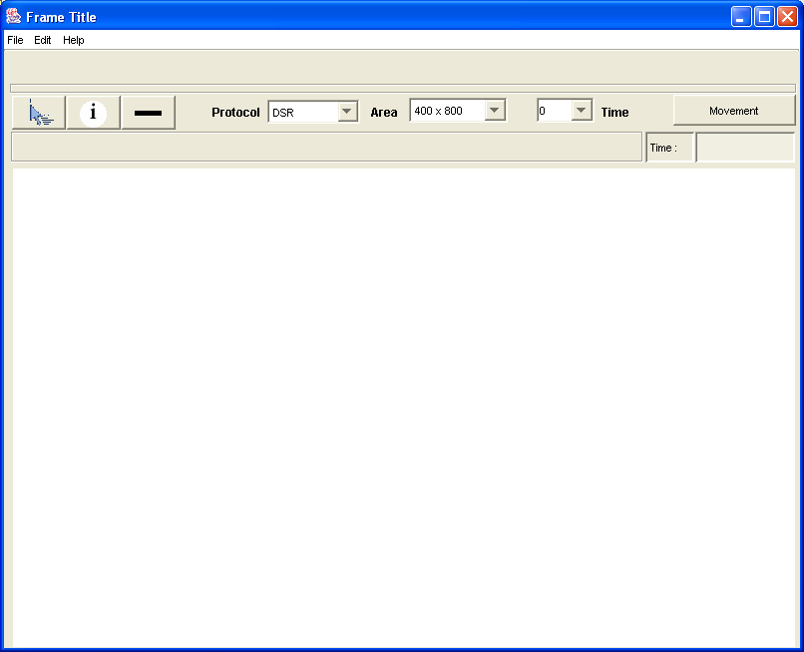

รูปที่ 7-3 หน้าจอหลักของโปรแกรม

คลาสและฟังก์ชันในการจัดการส่วนติดต่อกับผู้ใช้มีดังนี้
Frame1 เป็นคลาสสำหรับสร้างหน้าอินเทอร์เฟซเพื่อติดต่อกับผู้ใช้ โดยหน้าอินเทอร์เฟซจะประกอบไปด้วยเมนูบาร์ ทูลบาร์ ส่วนที่ใช้แสดงภาพเครือข่ายจำลองในรูปแบบกราฟฟิกส์ข้อมูลของอินเทอร์เฟซแต่ละตัว เช่น ชื่ออินเทอร์เฟซ ประเภทอินเทอร์เฟซ และสถานะของอินเทอร์เฟซ ดังรูปที่ 7-3ซึ่งประกอบด้วยส่วนย่อยๆ ดังต่อไปนี้
- Topology myTopology เป็นคุณสมบัติเพื่อการอ้างอิงถึงเครือข่ายจำลอง
- ZoneShow Z เป็นคุณสมบัติเพื่อการอ้างอิงถึงส่วนที่ทำการแสดงเครือข่ายในรูปแบบกราฟฟิก
- Report Re เป็นคุณสมบัติเพื่อการอ้างอิงถึงการแสดงผลประสิทธิภาพของเครือข่าย
- long timer เป็นคุณสมบัติเพื่อการแสดงเวลาที่ใช้ในการรันโปรแกรม
- public void paint(Graphics g) เป็นฟังก์ชันที่ใช้ในการแสดงกราฟฟิกในขณะรันโปรแกรม
- private void jbInit() ในการกำหนดค่าให้กับองค์ประกอบต่างๆ ของโปรแกรม เช่น ขนาดของปุ่ม ขนาดของหน้าจอแสดงผล
- void jTextArea1_mousePressed(MouseEvent e) เป็นฟังก์ชันที่จัดการเหตุการณ์เมื่อเกิดการกดเมาส์ที่ส่วนแสดงผลเครือข่ายในรูปแบบกราฟฟิก
- void jTextArea1_mouseReleased(MouseEvent e) เป็นฟังก์ชันที่จัดการเหตุการณ์เมื่อเกิดการปล่อยเมาส์ที่ส่วนแสดงผลเครือข่ายในรูปแบบกราฟฟิก
- void jTextArea1_mouseDragged(MouseEvent e) เป็นฟังก์ชันที่จัดการเหตุการณ์เมื่อเกิดการแดรกเมาส์ที่ส่วนแสดงผลเครือข่ายในรูปแบบกราฟฟิก
- void jMenuItem1_actionPerformed(ActionEvent e) เป็นฟังก์ชันที่จัดการเหตุการณ์เมื่อต้องการสร้างเครือข่ายใหม่
- void jMenuItem3_actionPerformed(ActionEvent e) เป็นฟังก์ชันที่จัดการเหตุการณ์เมื่อเกิดการเลือกการทำงานในโหมด manual
- void jMenuItem11_actionPerformed(ActionEvent e) เป็นฟังก์ชันที่จัดการเหตุการณ์เมื่อเกิดการกำหนดรัศมีของโหนด
- void jMenuItem6_actionPerformed(ActionEvent e) เป็นฟังก์ชันที่จัดการเหตุการณ์เมื่อเกิดการหยุดการทำงานของเครือข่ายที่ทำการจำลองขึ้น
- void jMenuItem7_actionPerformed(ActionEvent e) เป็นฟังก์ชันที่จัดการเหตุการณ์เมื่อต้องการการรายงานผลการทำงานของเครือข่าย
- void jMenuItem8_actionPerformed(ActionEvent e) เป็นฟังก์ชันที่จัดการเหตุการณ์เมื่อเกิดการออกจากโปรแกรม
- void jMenuItem4_actionPerformed(ActionEvent e) เป็นฟังก์ชันที่จัดการเหตุการณ์เมื่อเกิดการ suspend
- void jMenuItem5_actionPerformed(ActionEvent e) เป็นฟังก์ชันที่จัดการเหตุการณ์เมื่อเกิดการ resume
- void jMenuItem2_actionPerformed(ActionEvent e) เป็นฟังก์ชันที่จัดการเหตุการณ์เมื่อเกิดการเลือกให้รันในโหมด Auto
- void jComboBox3_actionPerformed(ActionEvent e) เป็นฟังก์ชันที่จัดการเหตุการณ์เมื่อเกิดการเลือกเวลาที่ใช้ในการรันโปรแกรม

7.3 การจัดการในส่วนของการรันแบบจำลอง
เมื่อได้เลือกคำสั่ง Run Simulator แล้วโปรแกรมจะเริ่มทำการรันแบบจำลอง โดยในโหมดนี้โปรแกรมจะทำการหาเส้นทางตามโปรโตคอลที่ได้ทำการเลือกไว้ แล้วเลือกเส้นทางที่เหมาะสมที่สุดในขณะนั้นทำการเชื่อมต่อแล้วจึงส่งข้อมูล เมื่อเลือกคำสั่ง Run Simulator คำสั่งต่างๆ จะไม่สามารถใช้ได้ในช่วงนี้จนกว่าจะรันแบบจำลองเสร็จ ยกเว้นคำสั่ง Movement ซึ่งจะเป็นการสั่งให้โหนดเคลื่อนที่หรือหยุดได้ เมื่อโหนดหยุดเคลื่อนที่จะทำให้เราได้เห็นเส้นทางการเชื่อมต่อของโหนดต่างๆ ที่เราได้กำหนดไว้ และในช่วงที่ทำการรันแบบจำลองนี้เราสามารถนำเมาส์ไปชี้ที่โหนดเหล่านั้นเพื่อดูการประมวลผลและรายละเอียดของโหนดต่างๆ ได้ดังรูปที่ 7-4

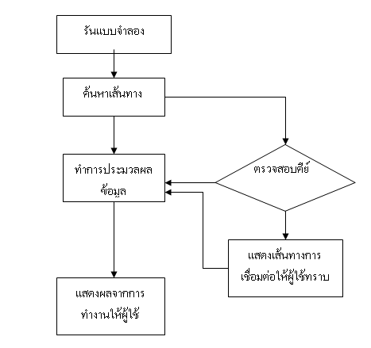
รูปที่ 7-4 ขั้นตอนการทำงานของโปรแกรมในส่วนของการรันแบบจำลอง

คลาสและฟังก์ชันในการจัดการการรันแบบจำลองมีดังนี้
ZoneShow เป็นคลาสที่ทำหน้าที่ในการแสดงผลในรูปแบบของกราฟฟิกและทำการดำเนินการให้เครือข่ายจำลองทำงานประกอบด้วยคุณสมบัติและฟังก์ชันดังต่อไปนี้
- Icon nodePic เป็นคุณสมบัติที่ใช้ในการแสดงรูปโหนดในส่วนแสดงผลกราฟฟิก
- JTextArea jTextArea เป็นคุณสมบัติที่เป็นพื้นที่ในการสร้างเครือข่าย
- Topology t1 เป็นคุณสมบัติที่อ้างอิงถึงเครือข่าย
- int count เป็นคุณสมบัติที่ใช้เพื่อการตรวจสอล Time Out ของการส่งแพ๊กเกต
- int ranSeed เป็นคุณสมบัติเพื่อการสุ่มข้อมูลให้กับแต่ละโหนด
- boolean Auto เป็นคุณสมบัติที่แสดงถึงโหมดการทำงานของโปรแกรม
- long timer เป็นคุณสมบัติที่แสดงถึงเวลาในขณะที่โปรแกรมทำงาน
- void ZoneShow(JTextArea jTextArea1,Topology t,boolean mode,JTextField j) เป็นคอนสตรัคเตอร์ของคลาสเพื่อการกำหนดค่าเริ่มต้นให้กับคุณสมบัติต่างๆของคลาส
- void run() เป็นส่วนที่ทำการรันเครือข่ายจำลอง
- void clear(JTextArea jTextArea1,Topology t,boolean mode) เป็นส่วนที่ทำการล้างข้อมูลเดิมที่มีอยู่เพื่อทำการสร้างเครือข่ายใหม่
- void setAuto(boolean m) เป็นส่วนที่ใช้ในการกำหนดโหมดของการทำงาน
- void setTime(long l) เป็นส่วนที่ใช้ในการกำหนดเวลาที่ใช้ในการรันแบบจำลอง

7.4 การจัดการตำแหน่งของเครื่องคอมพิวเตอร์
คลาสและฟังก์ชันในการจัดการตำแหน่งของเครื่องคอมพิวเตอร์มีดังนี้
Topology เป็นคลาสที่ทำหน้าที่เป็นตัวแทนของเครือข่ายที่เราทำการสร้างขึ้น [11] ประกอบด้วยคุณสมบัติและฟังก์ชันดังต่อไปนี้
- private MobileNode topology ใช้เป็นจุดเริ่มต้นของลิ้งที่ทำการเก็บโหนดทั้งหมดในเครือข่าย
- private MobileNode topologyTail เป็นจุดที่อ้างอิงถึงโหนดล่าสุดในเครือข่าย
- private int numberOfNode เป็นจำนวนโหนดทั้งหมดที่อยู่ในเครือข่าย
- private MobileNode source เป็นค่าที่อ้างอิงถึงโหนดที่เป็นจุดเริ่มต้นการส่ง
- private MobileNode Des เป็นค่าที่อ้างอิงถึงโหนดที่เป็นปลายทางในการส่ง
- private boolean move เป็นค่าที่กำหนดว่าโหนดในเครือข่ายมีการเคลื่นไหวหรือไม่
- private static int ID เป็นหมายเลขของเครือข่าย
- public Topology() เป็นคอนสตรัคเตอร์ของคลาส
- public void setTopology(MobileNode n) เป็นการกำหนดโหนดแรกของเครือข่าย
- public MobileNode getTopology() เป็นการส่งค่าที่อ้างอิงถึงเครือข่าย
- public void setTopologyTail(MobileNode n) เป็นการกำหนดค่าที่อ้างอิงถึงโหนดตัวสุดท้ายในเครือข่าย
- public MobileNode getTopologyTail() เป็นฟังก์ชันที่คืนค่าที่อ้างอิงถึงโหนดตัวสุดท้ายในเครือข่าย
- public void increasNumOfNode() เพิ่มจำนวนโหนดในเครือข่าย
- public void decreasNumOfNode() ลดจำนวนโหนดในเครือข่าย
- public void addNewNode() เพิ่มโหนดใหม่เข้าไปในเครือข่าย
- public void setSource(MobileNode s) กำหนดโหนดที่เป็นจุดเริ่มของการส่งข้อมูล
- public void setDes(MobileNode d) กำหนดโหนดที่เป็นจุดปลายทางของการส่งข้อมูล
- public MobileNode getSource() คืนค่าที่อ้างอิงถึงโหนดที่เป็นจุดเริ่มของการส่งข้อมูล
- public MobileNode getDes() คืนค่าที่อ้างอิงถึงโหนดที่เป็นจุดปลายทางของการส่งข้อมูล
- public void setMove(boolean m) กำหนดว่าโหนดมีการเคลื่อนไหวหรือไม่
- public boolean getMove() คืนค่าที่บอกว่าโหนดมีการเคลื่อไหวหรือไม่
- public int getNumOfNode() คืนค่าจำนวนโหนดทั้งหมดที่อยู่ในเครือข่ายในขณะนั้น

MobileNode เป็นคลาสที่เป็นตัวแทนของโหนดแต่ละโหนด[6]ซึ่งโหนดจะทำหน้าที่เป็นผู้รับและส่งแพ็คเกตภายในโหนดจะมีการเก็บค่าคุณสมบัติต่างๆของโหนด โดยจะแตกต่างกันไปในแต่ละโหนด เช่นความเร็วในการเคลื่อนที่ ทิศทางการเคลื่อนที่ ตำแหน่งปัจจุบัน หมายเลขประจำตัวของโหนดเป็นต้น ในโหนดจะประกอบด้วยส่วนต่างๆดังต่อไปนี้
- private int positionX ตำแหน่งของโหนดในแนวนอน
- private int positionY ตำแหน่งของโหนดในแนวตั้ง
- private int ID หมายเลขประจำโหนด
- private int signalRadias รัศมีการส่งสัญญาณของโหนด
- private int direct ทิศทางการเคลื่อนที่ของโหนด
- private int dataSend ข้อมูลเกี่ยวกับแพ๊กเกตข้อมูลที่ส่งไป
- private int dataSuc ข้อมูลเกี่ยวกับแพ๊กเกตข้อมูลที่ส่งไปถึงจุดหมาย
- private int routeSend ข้อมูลเกี่ยวกับแพ๊กเกตหาเส้นทางที่ส่งไป
- private int routeSuc ข้อมูลเกี่ยวกับแพ๊กเกตหาเส้นทางที่ส่งไปแล้วสามารถหาเส้นทางได้สำเร็จ
- private int speed ความเร็วของโหนด
- private double d ระยะทางจากจุดเริ่มต้นมายังโหนดนี้ที่เป็นระยะทางที่สั้นที่สุด
- private MobileNode predecessor โหนดก่อนหน้าในการค้นหาเส้นทางได้สำเร็จ
- MobileNode nextNode โหนดต่อไปในเครือข่าย
- MobileNode beforeNode โหนดก่อนหน้าในเครือข่าย
- public MobileNode() เป็นคอนสตรัคเตอร์ของคลาส
- public void setXPosition(int x) กำหนดตำแหน่งของโหนดในแนวนอน
- public void setYPosition(int y) กำหนดตำแหน่งของโหนดในแนวตั้ง
- public int getXPosition() คืนค่าตำแหน่งของโหนดในแนวนอน
- public int getYPosition()คืนค่าตำแหน่งของโหนดในแนวตั้ง
- public void setID(int id) กำหนดหมายเลขประจำโหนด
- public int getID() คืนค่าหมายเลขประจำโหนด
- public void setSignalRadias(int r) กำหนดค่ารัศมีการส่งสัญญาณของโหนด
- public int getSignalRadias() คืนค่ารัศมีการส่งสัญญาณของโหนด
- public void set_d(double dd) กำหนดระยะทางจากจุดเริ่มต้นมายังโหนดนี้ที่เป็นระยะทางที่สั้นที่สุด
- public double get_d() คืนค่าระยะทางจากจุดเริ่มต้นมายังโหนดนี้ที่เป็นระยะทางที่สั้นที่สุด
- public void setPredecessor(MobileNode m) กำหนดโหนดก่อนหน้าในการค้นหาเส้นทางได้สำเร็จ
- public MobileNode getPredecessor() คืนค่าโหนดก่อนหน้าในการค้นหาเส้นทางได้สำเร็จ
- public void setNextNode(MobileNode m) กำหนดโหนดต่อไปในเครือข่าย
- public MobileNode getNextNode() คืนค่าโหนดต่อไปในเครือข่าย
- public void setBeforeNode(MobileNode m) กำหนดโหนดก่อนหน้าในเครือข่าย
- public MobileNode getBeforeNode() คืนค่าโหนดก่อนหน้าในเครือข่าย
- public void setDirect(int a) กำหนดทิศทาง
- public int getDirect() คืนค่าทิศทาง
- public void addRouteSend() เพิ่มข้อมูลเกี่ยวกับแพ๊กเกตข้อมูลที่ส่งไป
- public void addRouteSuc() เพิ่มข้อมูลเกี่ยวกับแพ๊กเกตข้อมูลที่ส่งไปถึงจุดหมาย
- public void addDataSend() เพิ่มข้อมูลเกี่ยวกับแพ๊กเกตหาเส้นทางที่ส่งไป
- public void addDataSuc() เพิ่มข้อมูลเกี่ยวกับแพ๊กเกตหาเส้นทางที่ส่งไปแล้วสามารถหาเส้นทางได้สำเร็จ
- public int getDataSend() คืนค่าข้อมูลเกี่ยวกับแพ๊กเกตข้อมูลที่ส่งไป
- public int getDataSuc() คืนค่าข้อมูลเกี่ยวกับแพ๊กเกตข้อมูลที่ส่งไปถึงจุดหมาย
- public int getRouteSend() คืนค่าข้อมูลเกี่ยวกับแพ๊กเกตหาเส้นทางที่ส่งไป
- public int getRouteSuc() คืนค่าข้อมูลเกี่ยวกับแพ๊กเกตหาเส้นทางที่ส่งไปแล้วสามารถหาเส้นทางได้สำเร็จ
- public int getSpeed() คืนค่าความเร็วของโหนด

MobileControl เป็นคลาสที่ทำหน้าที่ปรับปรุงข้อมูลเกี่ยวกับการเคลื่อนที่ของโหนด[8][9]ประกอบด้วยคุณสมบัติและฟังก์ชันดังต่อไปนี้
- public MobileControl() เป็นคอนสตรัคเตอร์ของคลาส
- public static void Update(Topology t1) เป็นฟังก์ชันที่ใช้ในการจัดการการเคลื่อนไหวของโหนด

7.5 จัดการเกี่ยวกับโปรโตคอล
ในการจัดการเกี่ยวกับโพรโตคอลนั้นคลาสที่เกี่ยวข้องจะขึ้นอยู่กับโพรโตคอลที่ใช้ด้วยดังนั้นหากต้องการโพรโตคอลใหม่ๆก็สามารถเขียนคลาสใหม่ขึ้นมารองรับได้ ในส่วนของส่วนประกอบเกี่ยวกับการจัดการโพรโตคอลมีดังนี้
TrafficGenerator เป็นคลาสที่อินแสตนของคลาสโทโพโลยีใช้ในการจัดการด้านการสร้างทราฟฟิกในเครือข่าย ก็คือการส่งสตรีมของแพ็กเกตไปในเครือข่ายโดยคลาสนี้จะประกอบด้วยส่วนประกอบดังนี้
- public TrafficGenerator() เป็นคอนสตรัคเตอร์ของคลาส
- public static void setDataSend(Topology t1) เป็นฟังก์ชันที่ใช้ในการปรับปรุงข้อมูลเกี่ยวกับการส่งแพ๊กเกตข้อมูล
- public static void setDataSuc(Topology t1) เป็นฟังก์ชันที่ใช้ในการปรับปรุงข้อมูลเกี่ยวกับการส่งแพ๊กเกตข้อมูลที่สามารถส่งได้สำเร็จ
- public static void setRouteSend(Topology t1) เป็นฟังก์ชันที่ใช้ในการปรับปรุงข้อมูลเกี่ยวกับการส่งแพ๊กเกตหาเส้นทาง
- public static void setRouteSuc(Topology t1) เป็นฟังก์ชันที่ใช้ในการปรับปรุงข้อมูลเกี่ยวกับการส่งแพ๊กเกตหาเส้นทางที่สามารถหาเส้นทางได้สำเร็จ

DSR เป็นคลาสที่ทำหน้าที่หาเส้นทางในการส่งข้อมูลในรูปแบบของ DSR [13] ประกอบด้วยคุณสมบัติและฟังก์ชันดังต่อไปนี้
- public DSR() เป็นคอนสตรัคเตอร์ของคลาส
- public static void letGo(Topology t1) เป็นฟังก์ชันที่ทำหน้าที่หาเส้นทางจากจุดเริ่มต้นไปยังจุดหมายปลายทาง

7.6 การจัดการเกี่ยวกับการรายงานผล

ในส่วของการจัดการเกี่ยวกับการจัดการเกี่ยวกับการรายงานผลจะทำหน้าที่นำข้อมูลจากอินแสตนของโหนดและโทโพโลยีมาทำการประมวลผลออกมาเป็นภาพรวมของการทำงานของเครือข่ายที่เราได้ทำการจำลองขึ้นซึ่งหลังจากได้ทำการประมวลผลแล้วจะทำการแสดงในหน้าจอพาเนลและสามารถบัททึกลงเป็นไฟล์ได้โดยส่วนประกอบต่างๆของส่วนการจัดการเกี่ยวกับการรายงานผลมีดังนี้

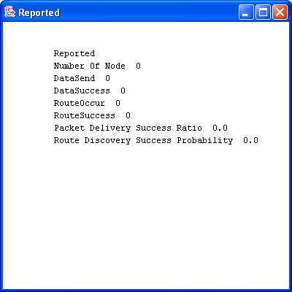
รูปที่ 7-5 หน้าจอแสดงการรายงานผล

Report เป็นคลาสที่ทำหน้าที่เป็นตัวแทนของรายงานที่เราทำการคำนวณดังแสดงในรูปที่ 7-5ประกอบด้วยคุณสมบัติและฟังก์ชันดังต่อไปนี้
- int dataSend ข้อมูลเกี่ยวกับแพ๊กเกตข้อมูลที่ส่งไป
- int dataSuc ข้อมูลเกี่ยวกับแพ๊กเกตข้อมูลที่ส่งไปถึงจุดหมาย
- int routeSend ข้อมูลเกี่ยวกับแพ๊กเกตหาเส้นทางที่ส่งไป
- int routeSuc ข้อมูลเกี่ยวกับแพ๊กเกตหาเส้นทางที่ส่งไปแล้วสามารถหาเส้นทางได้สำเร็จ
- double PDSR เป็นอัตราส่วนระหว่างข้อมูลที่ส่งสำเร็จกับข้อมูลทั้งหมดที่ส่งไป
- double RDSP เป็นอัตราส่วนระหว่างแพ็กเกตหาเส้นทางที่สามารถหาเส้นทางได้สำเร็จกับแพ๊กเกตหาเส้นทางทั้งหมดที่ส่งไป
- public Report() เป็นคอนสตรัคเตอร์ของคลาส
- public void calPDSR() ใช้ในการคำนวณค่าอัตราส่วนระหว่างข้อมูลที่ส่งสำเร็จกับข้อมูลทั้งหมดที่ส่งไป
- public void calRDSP()ใช้ในการคำนวณค่าอัตราส่วนระหว่างแพ็กเกตหาเส้นทางที่สามารถหาเส้นทางได้สำเร็จกับแพ๊กเกตหาเส้นทางทั้งหมดที่ส่งไป
- public void showReport(JTextArea reportArea,JFrame report,Topology myTopology) ใช้ในการแสดงข้อมูลรายงายออกหน้าจอ
- public void clear() ใช้ในการล้างข้อมูลรายงาน

